ZENITH真力时推出CHRONOMASTER ORIGINAL腕表线上精品店特别版
致敬品牌富有代表性的经典设计元素

自A386腕表于1969年问世以来，三色计时盘便成为真力时作品一眼可辨的特色之一，并一直是众多搭载El Primero机芯表款的标准配置。如今，真力时为品牌爱好者敬献臻品佳作，推出采用三种经典灰蓝色调装饰表盘的CHRONOMASTER Original腕表线上精品店特别版，由真力时线上精品店独家发售。

面向全球顾客服务届满一年的真力时线上精品店，迎来了第二款专属作品——CHRONOMASTER Original腕表线上精品店特别版。早先于今年夏季推出的全新CHRONOMASTER Original腕表，将 1969年经典A386精钢El Primero腕表重新演绎，搭载著名的El Primero自动计时机芯最新迭代作品，与倍受追捧的El Primero自动计时码表一脉相承。腕表采用38毫米无表圈精钢表壳，保留与原型腕表相同的比例设计，搭配泵式按钮和凸起的“箱形”表镜。而为腕表提供动力的El Primero 3600机芯，振频高达5赫兹（36,000次/小时），作为在原版机芯基础上重新设计的升级版，配备了1/10秒计时功能，动力储存延长至60小时，采用更具现代感的镂空结构和时尚的灰色调设计。

三色表盘是CHRONOMASTER Original腕表和之前推出的A386腕表最具辨识度的特色之一。这一引人注目的设计元素已然成为El Primero的代名词，CHRONOMASTER Original 腕表线上精品店特别版的表盘设计则进一步强调了三色主题。围绕表盘主体的环圈被分为三部分，颜色分别对应蓝灰调三色计时盘。位于表盘边缘的刻度是A386腕表的一项历史性特色，经巧妙调整后应用于CHRONOMASTER Original腕表之中。线上精品店特别版表款将刻度分成醒目易辨的三等份，不仅仅是为了呼应表盘色调，还有利于简单便捷地读取1/10秒刻度时间。这也是首次除了计时盘之外，表盘的另一部分同样采用与El Primero紧密联系在一起的三色设计。

三色主题通过表带得以进一步延伸，深灰色磨砂皮革表带采用与表盘6时位置的分钟计时盘相同的颜色，右侧的套环针脚缝线与3时位置秒钟计时盘同为蓝色，而左侧的浅灰色缝线则对应小秒盘，以微妙而引人注目的方式致敬真力时表盘设计的经典元素。

与线上众多专属特别版腕表一样，CHRONOMASTER Original腕表线上精品店特别版配备了特制表盒，表盒的外观形似桌边书，封面装饰着腕表的二维素描图片。为了令三色设计体验更为丰富，分享这份制表的热忱，表盒内附有一份惊喜小礼物——三张各不相同的明信片，采用标志性的灰蓝色调，以极简手法描绘腕表的平面图，令人立即联想到经典的真力时El Primero计时码表。

ZENITH真力时CHRONOMASTER Original腕表线上精品店特别版为现代El Primero系列作品增添独特色彩与韵味，以引人注目又和谐一致的方式致敬三色表盘设计，现已于真力时线上精品店独家发售。

真力时：以星为梦，与真同行。

真力时激励我们每个人心怀鸿鹄之志，砥砺前行，让梦想成真。自1865年真力时成为首家具有现代意义的制表商以来，腕表便伴随着有远大梦想的杰出人物实现改变人类历史的壮举——路易·布莱里奥（Louis Blériot）历史性地飞越英吉利海峡，菲利克斯·鲍加特纳（Felix Baumgartner）创纪录地以平流层高空自由落体方式突破音障。真力时颂赞女性的远见卓识与开拓精神，于2020年推出首个专为女性而设计的DEFY MIDNIGHT系列，致敬自古至今女性所取得的辉煌成就。

以创新作为启明星的真力时在所有表款中都配备内部研发和制造的非凡机芯。自史上首款自动计时机芯——El Primero星速机芯于1969年问世以来，真力时陆续以计时精度达1/10秒的CHRONOMASTER Sport腕表，以及精确至1/100秒的DEFY 21腕表，不断重申“以星为梦，与真同行”的品牌信条。自1865年以来，真力时陪伴着那些敢于挑战自己并为理想积极奋斗的人们，共同创造瑞士制表业的未来。

CHRONOMASTER Original腕表线上精品店特别版
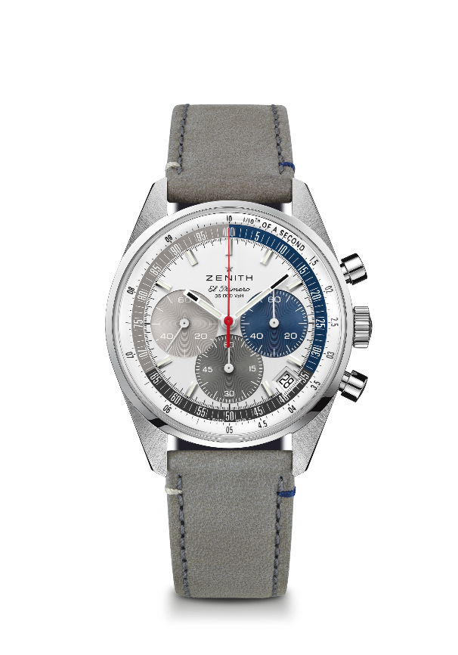
型号：03.3200.3600/34.C869

亮点：El Primero导柱轮自动计时机芯，可测量和显示1/10秒。增加至60小时的动力储存。日期显示位于4时30分位置。停秒装置。线上精品店特别版。
机芯：El Primero 3600型自动上链机芯
振频：36,000次/小时 （5赫兹）
动力储存：约60小时
功能：中置时、分显示。小秒盘位于9时位置。1/10秒计时：中置计时指针每10秒旋转一圈，60分钟计时盘位于6时位置，60秒计时盘位于3时位置。
表壳：38毫米
材质：精钢
表盘：白色漆面表盘，配三色计时盘，以及特制三色1/10秒刻度
防水深度：5 ATM（50米）
表背：透明蓝宝石水晶玻璃
售价：8400 CHF
时标：镀铑刻面，涂覆Super-LumiNova®SLN C1超级夜光物料
指针：镀铑刻面，涂覆Super-LumiNova®SLN C1超级夜光物料
表带和表扣：灰色小牛皮，饰以特制缝线，搭配三折叠式精钢表扣。

